Associazione Genitori Studenti Insegnanti

ELEZIONI CONSIGLIO di ISTITUTO 17 – 18 novembre 2013

Tra pochi giorni si svolgeranno le elezioni per il rinnovo del Consiglio di Istituto: è molto importante andare a votare.
Saranno eletti complessivamente 8 genitori degli alunni che frequentano l’Istituto Comprensivo
Ricordiamo alcune cose importanti:
- Votano tutti i genitori degli alunni dell’ Istituto Comprensivo di Castel Goffredo (Infanzia, Primaria, Secondaria).
- Si vota Domenica 17/11/2013 dalle ore 08:00 alle 12:00 e Lunedì 18/11/2013 dalle ore 08:00 alle 13:30.
- Si vota presso la scuola Primaria.
- Si possono esprimere 2 preferenze.
- I genitori che hanno più figli voteranno nel seggio del figlio più piccolo.
I genitori candidati si propongono di
- partecipare in modo attivo, propositivo e costruttivo al percorso che andranno ad intraprendere;
- collaborare nella stesura del POF e in tutto ciò che è di loro competenza;
- collaborare per favorire la realizzazione dei progetti;
- proporre iniziative per migliorare la qualità del servizio offerto dalla scuola.

LISTA N° 1- RAPPRESENTANTI DEI GENITORI
Motto: “I GENITORI PER UNA SCUOLA MIGLIORE”
CANDIDATI
- ARTIOLI PAOLA
2. BAZZI LUIGINA
3. CALANDRELLA BARBARA
4. CASTELLINI ROSANNA
5. CESI FRANCO
6. GENNARI ALIDA
7. GHIO DAVIDE
8. GIANNICO TOMMASO
9. LUI GUIDO
10. MURA ANTONELLA
11. PINELLI MARZIA
12. POMPEO GIOVANNA
13. SCUTTERI STEFANO
14. TELAROLI SABRINA
15. TRIVELLIN GIOVANNI
16. BORDANZI ROSSANA
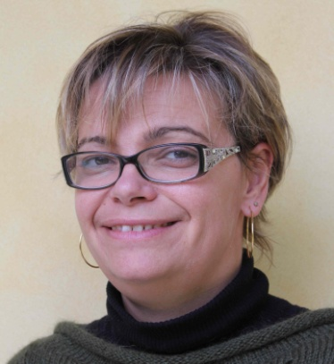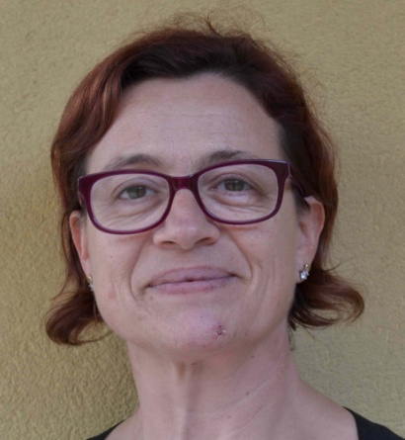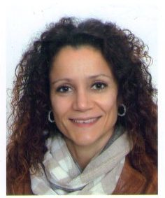
1.Artioli Paola 2. Bazzi Luigina 3.Calandrella Barbara 4.Castellini Rosanna
Gualtierotti Matteo 5^G Primaria Lupo Matteo 3^D Secondaria Ghizzi Anna 3^ Primaria Ferrari Aurora 3D Primaria
Luca 1^D primaria Giorgia Infanzia San Giuseppe Viola 3C Infanzia San Giuseppe
Elena Infanzia Don Ferrari

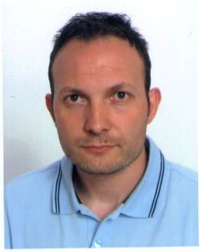 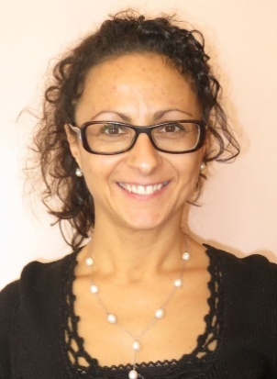 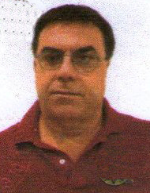
5.Cesi Franco 6.Gennari Alida 7.Ghio Davide 8.Giannico Tommaso
Manuel 5B Primaria Zanni Alessandro 5^ G primaria Sara Fabiana 1F Secondaria Antonio 3B Secondaria
Federico Infanzia Don Ferrari sez.C Paolo Alessio 4E Primaria Elena Sofia Infanzia Don Ferrari

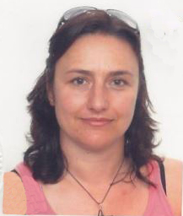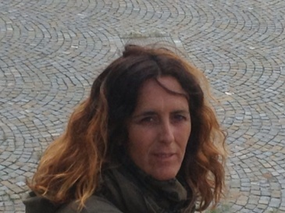
9.Lui Guido 10.Mura Antonella 11.Pinelli Marzia 12.Pompeo Giovanna
Letizia 1B Secondaria Botturi Gaia 1B Secondaria Morbini Tommaso Infanzia Errigo Rocco 2E Secondaria
Botturi Mattia 2D Primaria Don Ferrari Sez. A

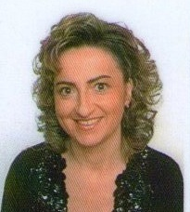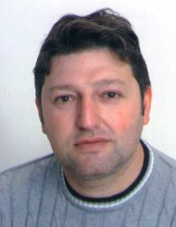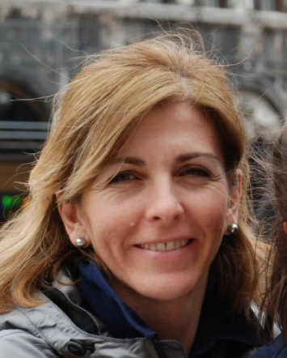
13.Scutteri Stefano 14.Telaroli Sabrina 15.Trivellin Giovanni 16.Bordanzi Rossana
Giulia 1^ Primaria Zorzetti Diego 2^E Primaria Michele 5D Primaria Maccari Giulia 4E, Emma 5G
Alberto 3G Primaria

